创业基础教师指导手册

简约版

赛云九洲科技股份有限公司
2020年09月14日

目录
1. 添加学院 3
2. 添加教师 3
3. 添加班级 4
4. 批量导入学生 4
4.1下载导入模板 4
4.2编辑学员信息 5
4.3重置密码 5
5. 单个添加学生 6
6. 学分设置 6
7. 创业训练管理 7
7.1开放模块 7
7.2项目投票 8
7.3设置正式项目 10
7.4项目评分 11
8. 模拟商战 11
8.1进入商战后台 11
8.2参数初始化 12
8.3参数修改 13
8.4开启/关闭行业运行 14
8.5制造突发事件 16
8.6评分管理 17

添加学院
登录管理员端账号，依次点击【学院管理】→【添加学院】后，进入新建学院信息页面，填写相关信息，点击[提交保存]，即添加成功。
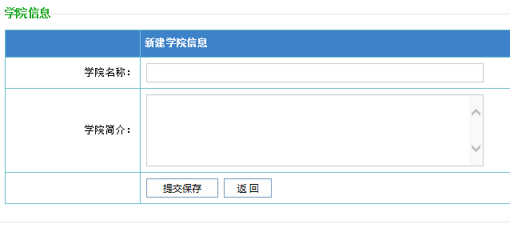

添加教师
登录管理员端账号，依次点击【教师管理】→【添加教师】后，进入添加用户资料信息的页面如下，填写相关信息，点击[提交]，即添加完毕。
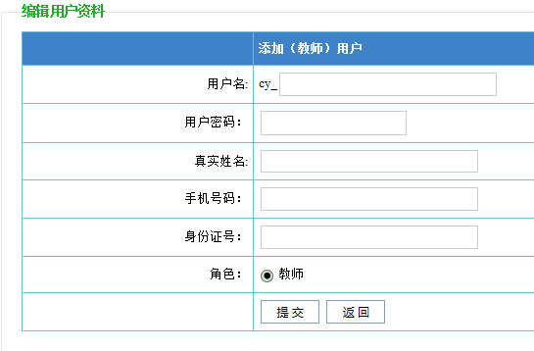

添加班级
每个老师登录各自的教师端账号，依次点击【班级管理】→【添加班级】按钮，进入新建班级信息页面，填写相关信息，点击[提交]，即添加完成。
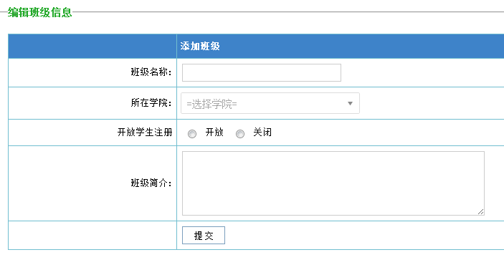

批量导入学生

4.1下载导入模板
在教师端，依次点击【学生管理】→【批量导入学员】按钮，进入批量添加用户页面，点击“模板表下载1”下载模板，将学生的姓名、学号编辑好并保存。
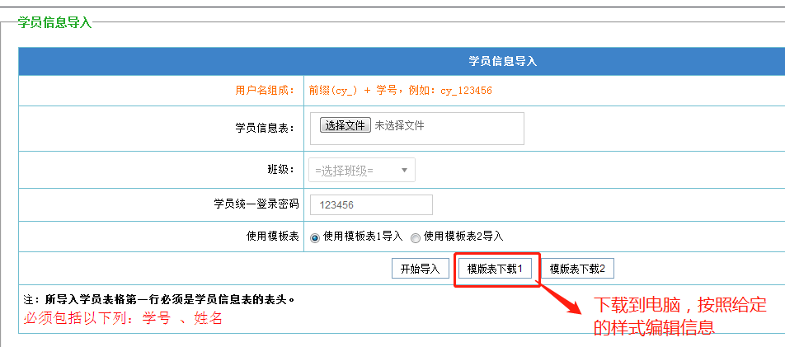

4.2编辑学员信息
在教师端，依次点击【学生管理】→【批量导入学员】按钮，进入批量添加用户页面，
- 点击“选择文件”，将编辑好的模板表上传到“学员信息表”；
- 选择班级；
- 设置学员统一登录密码；
- 选择“使用模板表1导入”；
- 点击“开始导入”按钮
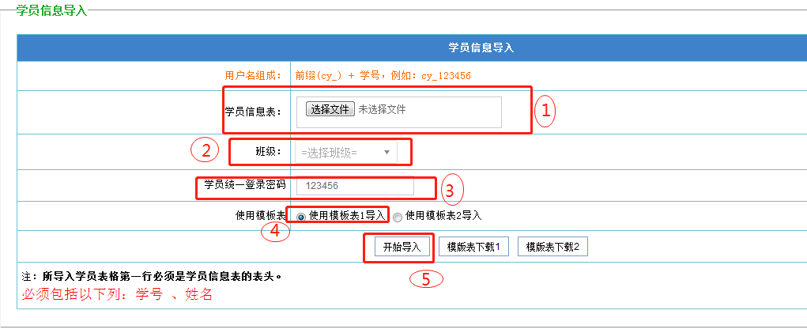

4.3重置密码
当学生忘记密码时，老师可以通过教师端帮助学生重置密码，操作步骤如下：
依次点击【学生管理】→【学生列表】，通过姓名或学号查询学生，点击操作中的“重置密码”即重置成功。
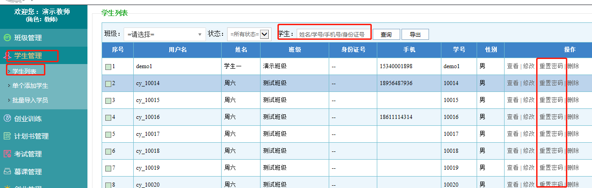

单个添加学生
在教师端，依次点击【学生管理】→【单个添加学生】，进入添加学生用户信息页面，输入相关信息，选择班级，点击“提交”，即可成功添加。
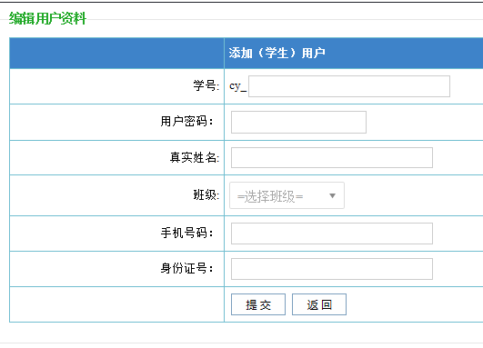

学分设置
在教师端，依次点击【班级管理】→【添加班级】，打开班级列表页面，点击操作下面的“学分设置”按钮，进入学分设置页面。教师可设置每个模块的学分情况，以及学分和考试各自占的比重，学生学习过程中，将根据班级学分设置的情况获得相应的学分。

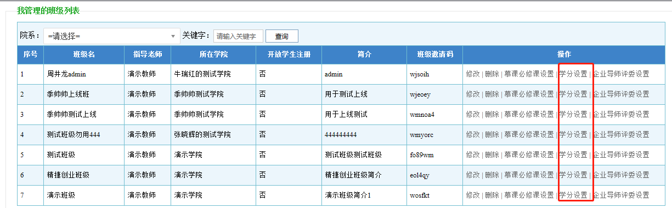
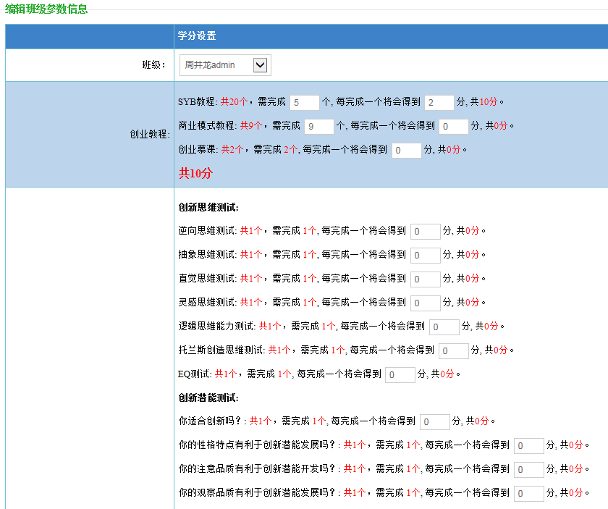

创业训练管理

7.1开放模块
打开教师端后台，点击左上角学校LOGO部位进入到前端页面，点击创业训练-选择上课班级开始上课，点击“开启”按钮，把所有需要学生完成的模块都开放。（重新回到后台界面：鼠标移到前端右上角教师姓名上，点击“进入后台”按钮）

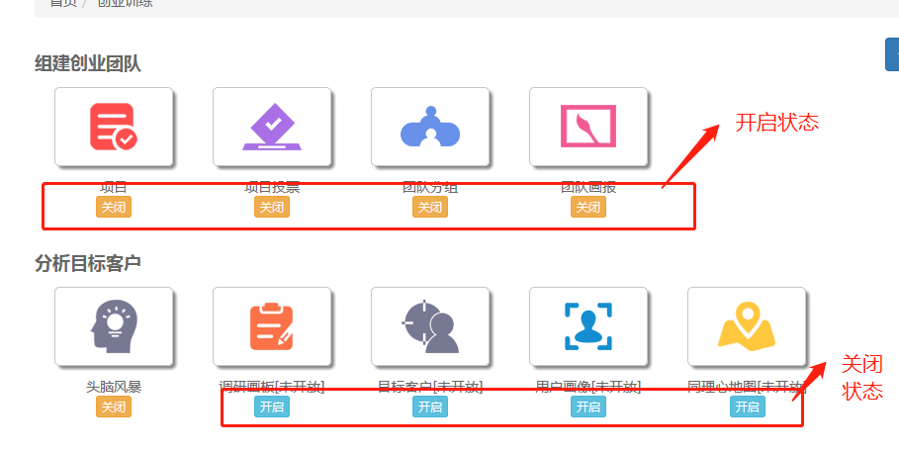

7.2项目投票
班级中的每个学生创建项目后，老师便可启动投票功能，操作步骤如下：
- 进入投票管理页面：依次点击【上课工具】→【投票】]按钮，进入投票管理页面。
- 编辑投票信息：点击“添加投票”按钮，进入到投票信息编辑界面，填写投票信息。
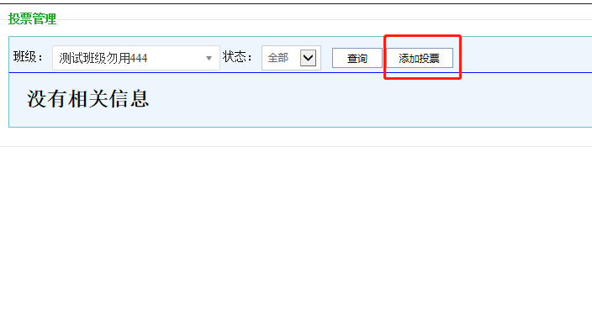
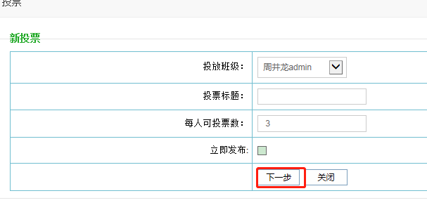
- 选择投票项目：编辑好投票相关信息后点击“下一步”选择需要投票的项目，点击[保存]，即可成功添加投票。
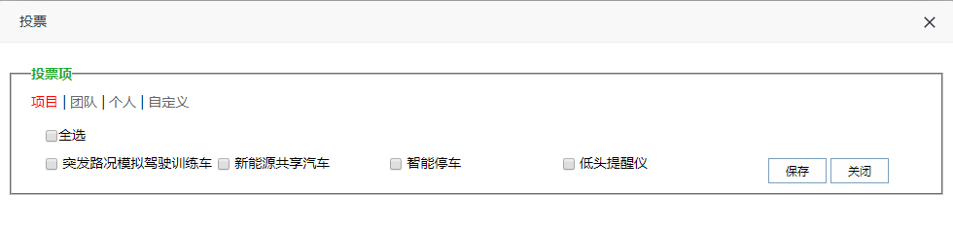
- 其他操作：开启投票：点击列表中的[发布]按钮，开启投票。
关闭投票：点击列表中的[关闭投票] 按钮，结束投票。
删除：点击列表中的[删除]按钮，即可删除投票信息。
查看：点击列表中的[查看]按钮，即可查看投票的实时结果。
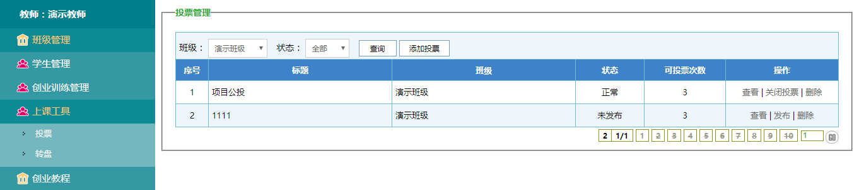


7.3设置正式项目
项目投票结果出来后，老师把票数最高的前N个项目设置为正式项目，操作步骤如下：
打开教师端后台，依次点击【创业训练】→【项目团队】，进入到项目管理界面，选择班级后点击“查询”按钮，选择投票票数高的项目，点击“设置为正式项目”按钮
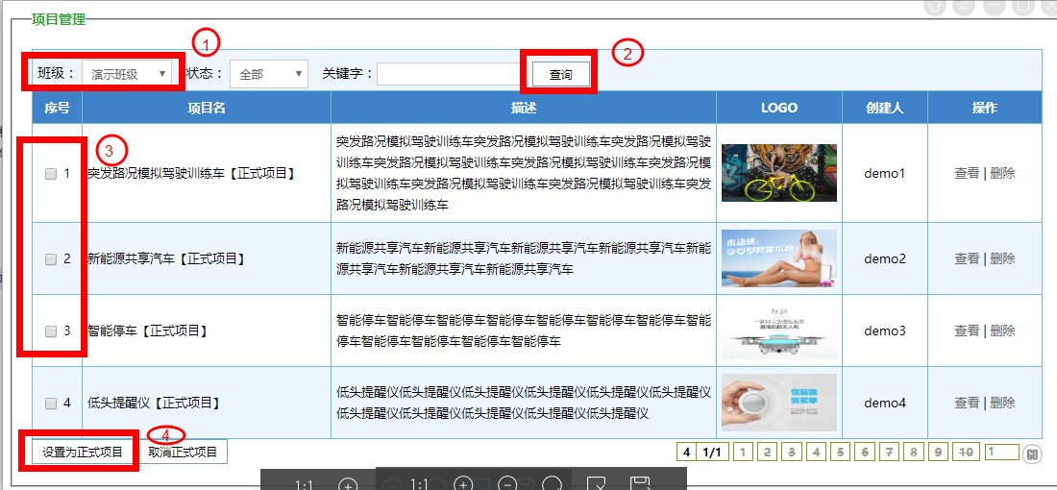

取消正式项目：选择正式项目，点击列表下方的[取消正式项目]按钮，即可把选择的正式项目设置为非正式项目。
删除：在列表中点击[删除]按钮，将提出警告信息，点击[确定]，删除项目。删除项目将删除项目相关的所有信息，请谨慎操作。

7.4项目评分
打开教师端后台，依次点击【创业训练】→【项目评分】，进入项目评分管理界面，选择班级，将展示出该班级的所有正式项目，点击列表中操作下面的“评分”按钮，打开结果评分窗口。输入各模块分数，点击[确定]，即可评分成功。注：只有完成的模块（√）才能评分，未完成的（×），不能评分。
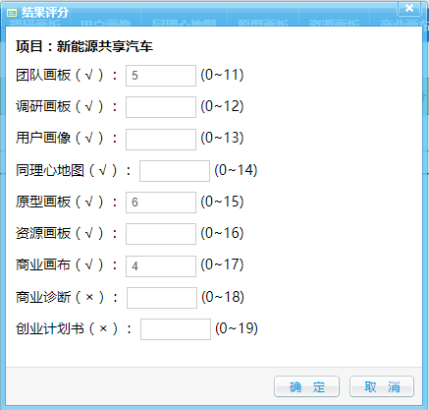

模拟商战

8.1进入商战后台
打开教师端后台，点击左上角学校LOGO部位进入到前端页面，点击模拟商战-选择上课班级开始上课，即进入到商战后台界面


8.2参数初始化
进入教师端模拟商战模块，依次点击【虚拟时间设置与运行】→【运行参数初始化】，进入到初始参数初始设置列表，操作步骤如下：
- 导入数据：选择班级，点击“导入模拟数据”
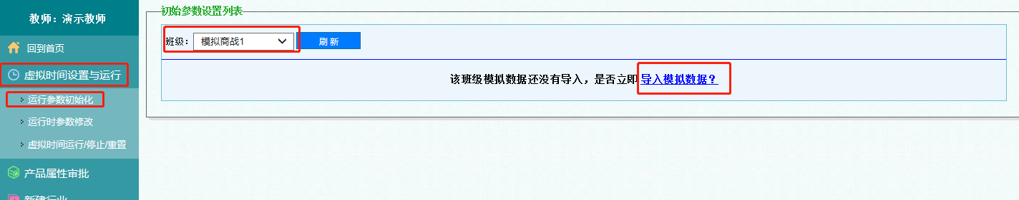

- 参数初始化：选择需要初始化的行业，点击列表中的“初始化”按钮；设置行业初始参数，点击“保存”按钮，该行业参数初始参数即设置完成。
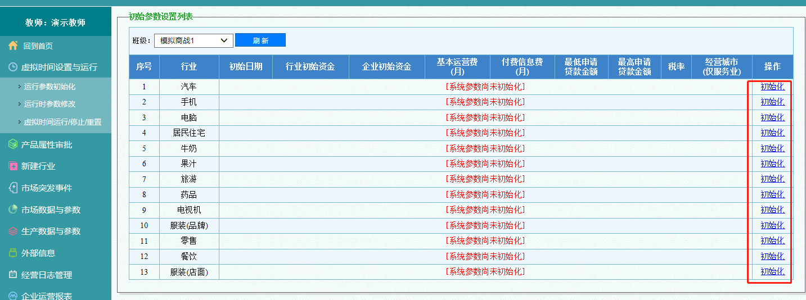

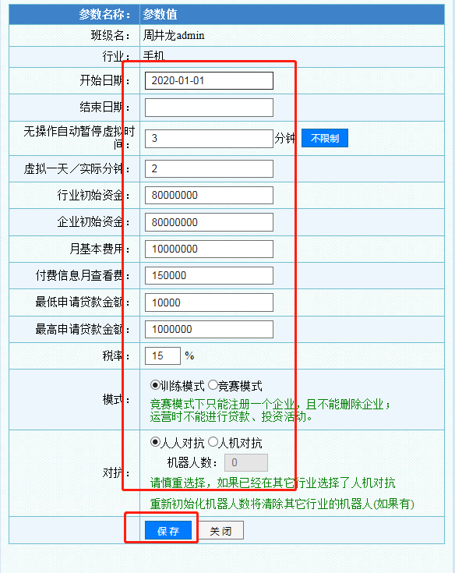

8.3参数修改
上课前，对计划开放的行业下面3个参数还可以做修改，分别是：结束日期、无操作自动暂停虚拟时间、虚拟一天/实际分钟，操作步骤如下：
进入教师端模拟商战模块，依次点击【虚拟时间设置与运行】→【运行时参数修改】，选择班级，点击“刷新”按钮，选择需要修改的行业后面的“参数”按钮，编辑修改信息，点击“保存”按钮即可。
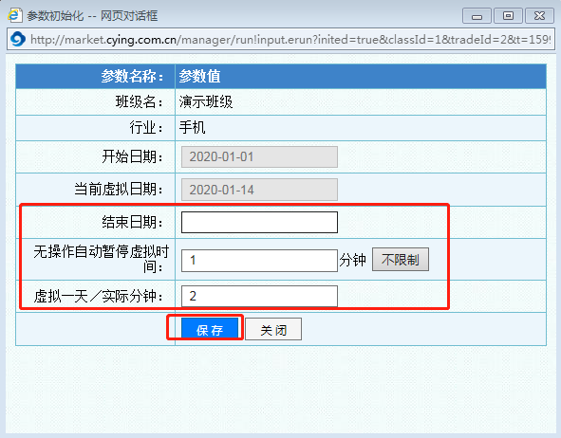

8.4开启/关闭行业运行
教师可对系统行业虚拟时间进行启动、运行及暂停的操作。操作步骤如下：
- 开启行业运行：进入教师端模拟商战模块，依次点击【虚拟时间设置与运行】→【虚拟时间运行/停止/重置】，选择班级，点击“刷新”按钮，点击“开启”按钮，再点击“运行”按钮，即启动了该行业，此时该行业状态为“运行中”，学生可以在学生端对该行业进行训练或者竞赛。（注：在同一时间同一班级，只能开启一个行业。）
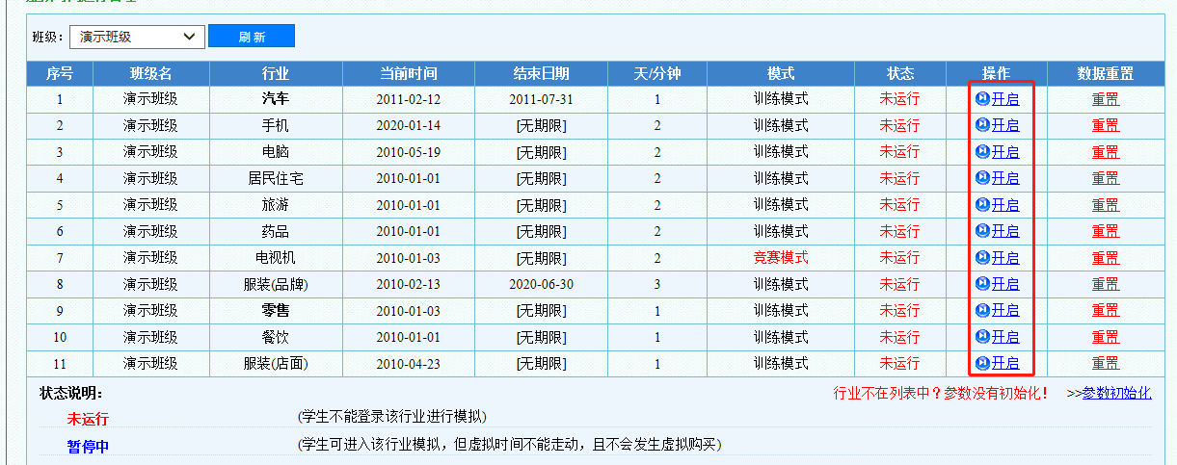
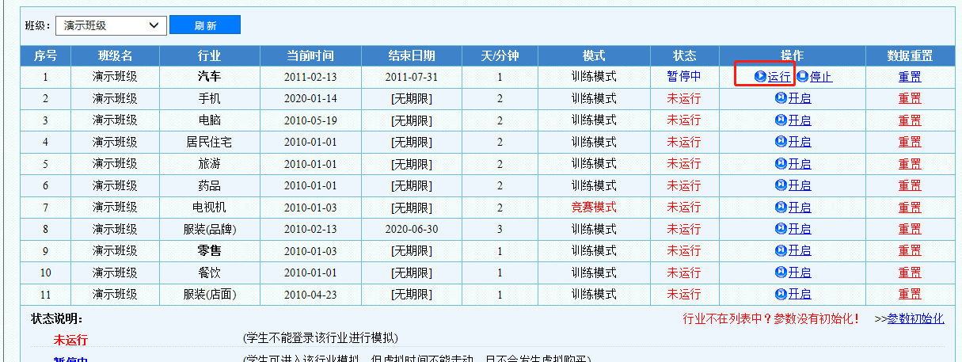
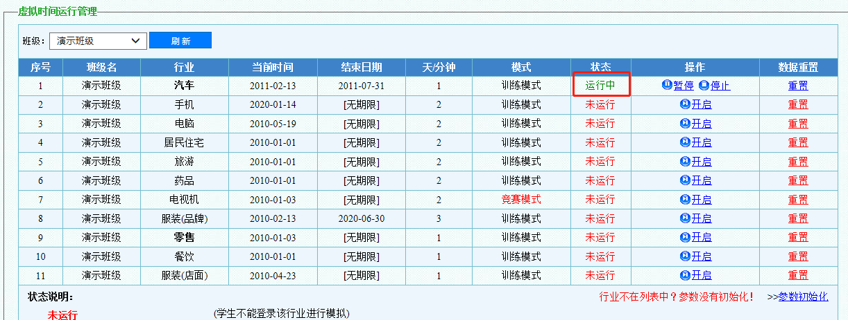
- 暂停行业运行：学生上课中间休息时，为了公平竞争，老师可以在教师端点击“暂停”按钮对该行业设置暂停，此时该行业状态为“暂停中”。
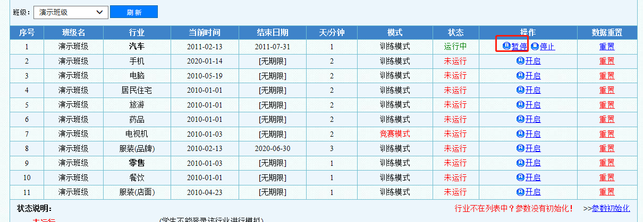
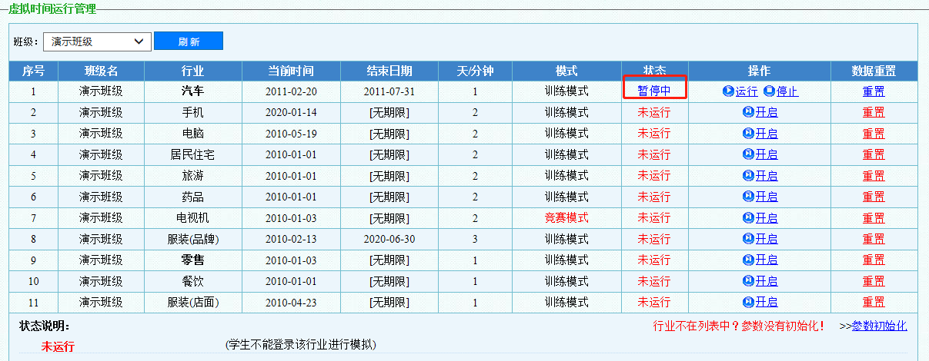
- 停止行业运行
比赛结束后，老师直接点击“停止”按钮即可关闭该行业的运行时间。
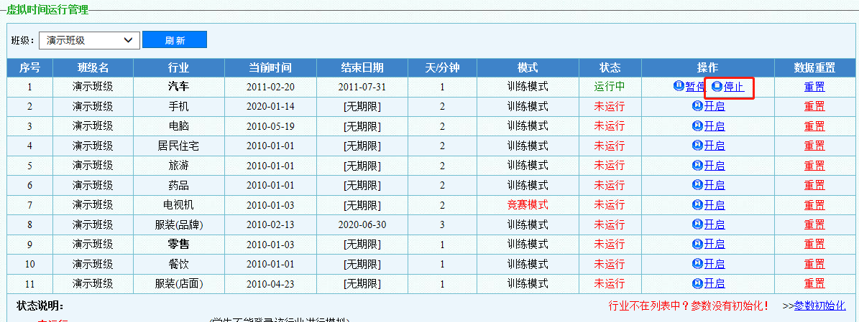

8.5制造突发事件
学生在公司运营中，为了增加企业运营的真实性、趣味性，老师可以给学生制造突发事件，操作步骤如下：
进入教师端模拟商战模块，依次点击【市场突发事件】→【事件发布】，进入发布列表页面，选择“班级”，然后点击“发布经济影响”按钮，进入发布录入页面，编辑录入信息，点击“保存”按钮即可。
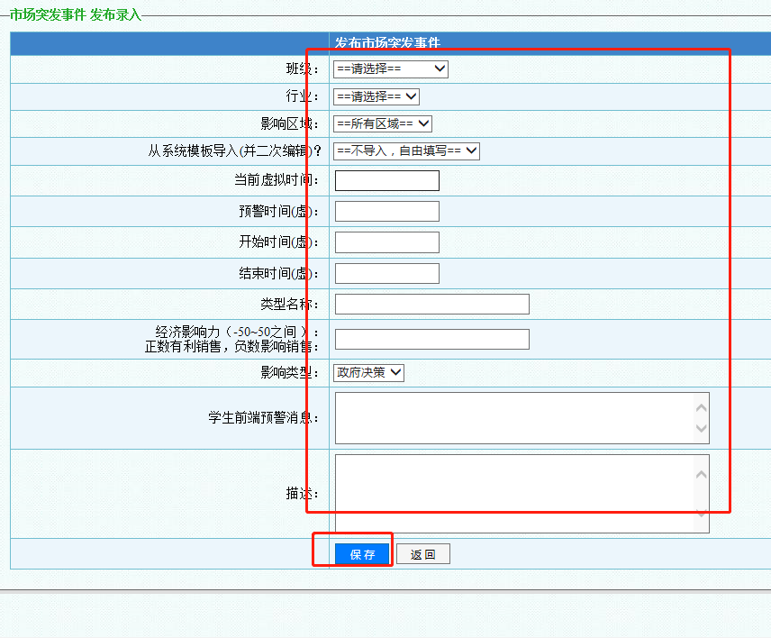

8.6评分管理

8.6.1市场分析评分
进入教师端模拟商战模块，依次点击【评分管理】→【市场分析评分】，选择“班级”、“行业”、“报告类型”、“状态”后，点击“查询”按钮，打开相应的报告列表，点击“评分”按钮，进入评分页面，填写“得分”、“评语”后，点击“评分”按钮。
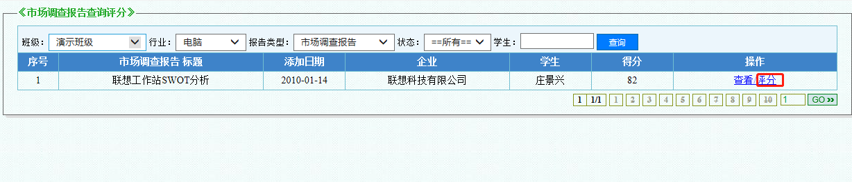
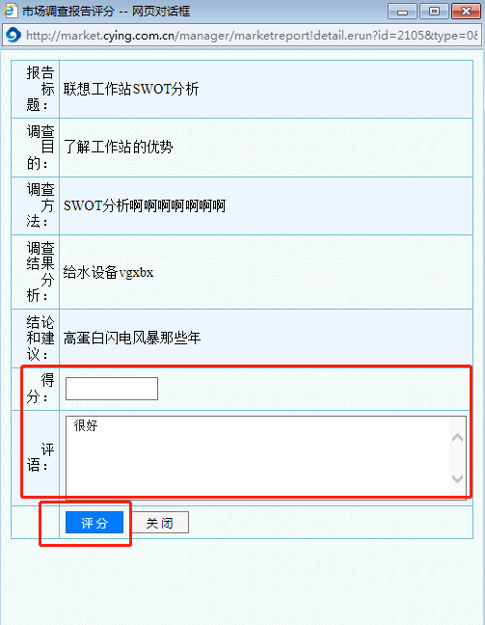

8.6.2企业产品/广告策划评分
点击【企业产品/广告策划评分】，选择“班级”、“行业”、“类别”、“状态”后，点击“查询”按钮，打开相应的策划列表，点击“评分”按钮，进入评分页面，填写“得分”、“评语”后，点击“评分”按钮。
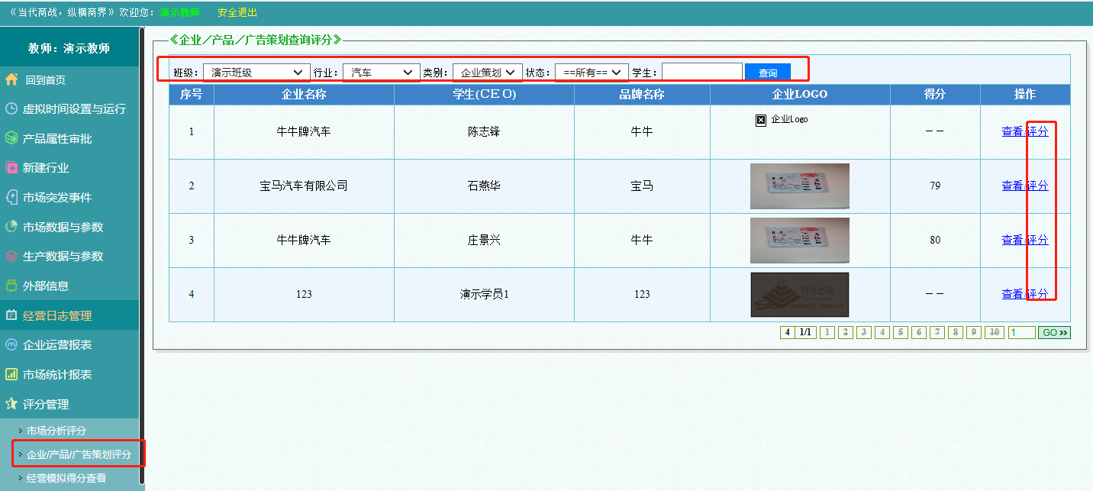

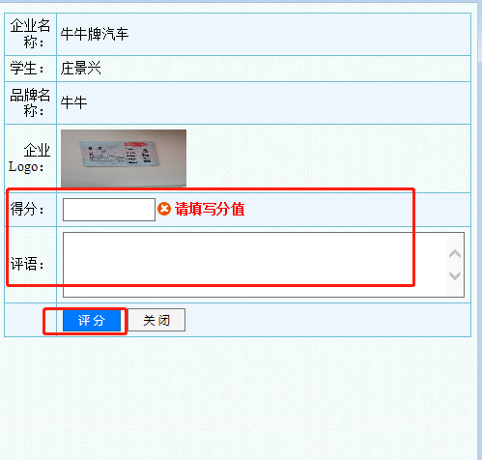

8.6.3经营模拟得分查看
点击【经营模拟得分查看】，选择“班级”、“行业”、“排序”后，点击“查询”按钮，可以查看学生的销售额得分、市场占有率得分、净利润得分、可用资金得分、负债经营减分、总分、成绩排名。（点击“导出Excel”按钮，可以导出学生成绩）
